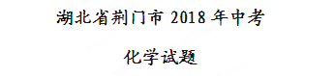
8.学化学、用化学。下列说法正确的是
A.提供倡少开私家车。大力推广共享单车、共享汽车，与我们倡导的“低碳”生活一致
B.为增加节日氛围, 节日期间提倡大量燃放烟花炮竹
C.醋酸除水垢利用的是物理变化
D.农业上提倡使用农家肥，因此农民可以在田间焚烧秸秆作为农田耙料
9.化学是一门以实验为基础的学科。下列实验操作正确的是
A.少量的酒精洒在桌面上燃烧起来，应立即用湿抹布扑盖
B.用蹑子小心的将块状固体放入垂直的试管中
C.用100mL量简量取9.5mLNaCl溶液
D.用托盘天平称量某固体样品的质量为5.00克
10.下列说法不正确的是
A. CO2.、O3、CH4、氟氯代烷燃烧产生温室效应
B.液化气、汽油、煤油都是石油的加工产品
C.超市里卖的纯净水是纯净物
D.露天焚烧垃圾会增加空气中的PM2.5
11. 下列描述正确的是
A.铁丝在O2中燃绕火星四射，有黑色固体产生
B.金属铝在空气中具有抗腐蚀性，是因为金属铝不与空气反应
C.加热高锰酸钾可以制取O2，液化空气也可以制取O2,两者都属于化学变化
D.硫在O2中燃烧发出微弱的淡蓝色火焰，并生成有刺激性气味的气体
12.下列有关元素、微粒以及物质的描述正确的是
A.金刚石、石墨、C60都是由碳元素形成的结构不同、但性质相同的单质
B. “富硒大米”中的硒指的是元素
C.电解水可以制取氢气。说明水中含有氢气
D. O2-、Na+质子数和电子数都不同
13.石油裂解气中含有C2H4和C4H8，二者以任意比例混和时。下列判断不正确的是
A.完全燃烧制生成CO2和H2O的质量比为定值
B.不完全燃烧时生成CO、CO2和H2O，若产物H2O、CO2分别为18g、22g，则CO为l4g
C.混合气中碳的质量分数为6/7
D.混合气总质量一定时，消耗O2不一定为定值
14.甲乙丙三种物质均不含结晶水，溶解度曲线如下图所示，下列分析错误的是
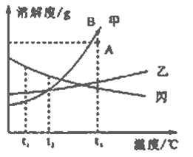
A.甲中含有杂质乙。可采用加水溶解、蒸发浓缩、冷却结晶、过滤的方法提纯
B.将A点降温到t1℃甲乙丙均变为不饱和溶液
C.t2℃时，甲乙丙饱和溶液中，丙质量分数最大
D. 将甲中A点变成B点可采用恒温蒸发溶剂的方法
15.某兴趣小组在研究Zn-Cu合金、Zn-Fe合金、Fe-Al合金、Fe-Cu合金时，发现其中一种合金6.5g与足量稀盐酸充分反应产生了0.5g气体，该合金可能是
A. Zn-Cu合金 B.Zn-Fe 合金 C. Fe-Al合金 D. Fe-Cu合金
36. (6分)化学使我们的生结丰富多彩，生活中处处有化学。请用化学知识回答下列问题：
(1)面出O2-的结构示意图______ 。
(2)浓硫酸不慎沾到皮肤上，应立即用大量水冲洗，然后再涂上3%-5%的____(填名称)的溶液。
(3)乙醇______(填“能”或“不能”)导电
(4)干冰_______(填“是“或者“不是”)冰
(5)电解水时加少量NaOH以增强导电性。但电解过程中NaOH不发生反应。则电解后溶液的pH_______ (填”增大”、“减小”或者“不变”)
(6)氧化钙与水反应、镁与盐酸反应均_______(填 “放出”或“吸收”)热量。
37.(7分)请从H、C、N、O、Na、Cl、K、Ca中选取相关元素，用合适的化学用语填空。
(1)已知NO2-,请标出N(NO2)3中加点N的化合价________
(2)含有2核10电子的阴离子________
(3)厨房最常见的调味品________(填化学式， 以下均同)
(4)可作复合肥的盐_________.
(5)实验室中可在MnO2催化下制O2的物质_________(含2种元素)、________(含3种元素)
(6)可作补钙剂的物质________。
38. (6分) A～I均为初中化学常见物貭，它们之间的转化关系如下图,部分产物己略去。己知A是人体胃酸的主要成分，B是大理石的主要成分, D为液体, F为气体，I能与A反应生成个数比カ1：2的+2价、+3价铁盐。
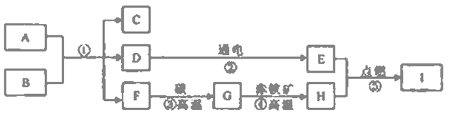
(1)写出下列物质的化学式C________、H_________ 。
(2)上述①②③④⑤中属于化合反应的是________、属于分解反应的是________
(3)写出G→H的化学反应方程式________。
(4)写出I和A反应的化学反应方程式________。
39. (6分)实验探究题：
已知某生铁合金除了含有铁、碳外。还含有硅或者铝中的一种。
某化学兴趣小组对该生铁合金产生了浓厚的兴趣。于是探究到底是含有硅还是【查阅资料】
硅不能与盐酸反应，但能与NaOH溶液反应: Si+2NaOH+H2O=Na2SiO3+2H2↑。
铝与NaOH溶液反应生成NaAlO2与H2，则铝与NaOH溶液反应的化学方程式为____________。
【提出猜想】
猜想一:该生铁合金除了含有铁、碳外。还含有硅
猜想二：该生铁合金除了含有铁、碳外。还含有________
实验步骤及现象:
①取一定生铁合金，加入过量的________，充分反应后。合金部分溶解，并有无色气体产生。
②取步骤①中的滤渣，加入过最的________，充分反应后，滤渣部分溶解,并有气体放出。
实验结论:猜想_____正确。若步骤②中实验现象为无现象。则猜想_____正确。
40. (4分)计算题:
某固体样品可能含有NaCl、NaHCO3、Na2CO3中的一种、二种或三种。某兴趣小组取出100g固体与足量的稀硫酸反应,将产生的气体通入足量的澄清石灰水。生成沉淀100g。然后又取出等质量的样品加水溶解，再加入足量的CaCl2生成沉淀50g(己知:NaHCO3与CaCl2不反应).
(1)该固体样品成分是________。
(2)求该固体样品中Na2CO3质量分数为多少? (写出计算过程)
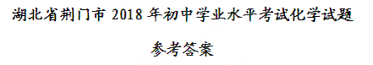
8.A 9A 10.C 11.A 12.B 13.D 14.B 15.C
36. 每空1分。共6分
(1) 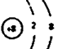 ；(2)碳酸氨钠；(3)不能；(4)不是；(5)增大；(6)放出
37.每空1分.共7分
(1)+3；(2)OH-；(3)NaCl；(4)KNO3；(5)H2O2 KClO3；(6)CaCO3
38每空1分。共6分
(1)CaCl2；Fe；(2)③⑤；(3)3CO+Fe2O32Fe+3CO2
(5) Fe3O4+8HCl=FeCl2+2FeCl3+4H2O
39.每空1分，共6分
2Al+2NaOH+2H2O=2NaAlO2+3H2↑；铝、盐酸、NaOH溶液；一、二。
40.每小题2分。共4分
(1)NaC1. NaHCO3. Na2CO3
(2)53%.(解题过程略)

